Экскурсия в пожарную часть.
Знакомство с профессией –пожарный.
В рамках преемственности по профориентации детский сад является первоначальным звеном в единой непрерывной системе образования. Именно в детском саду дети знакомятся с многообразием и широким выбором профессий. Актуальность работы по ознакомлению детей с профессиями обоснована и в ФГОС дошкольного образования. Один из аспектов образовательной области «Социально-коммуникативное развитие» направлен на достижение цели формирования положительного отношения к труду.
Наиболее эффективной формой работы по профориентации, является экскурсии в организации и на предприятия города.
Преимущество экскурсий состоит в том, что они позволяют в естественной обстановке познакомить детей с объектами и явлениями. Экскурсии способствуют развитию наблюдательности, возникновению интереса. Для создания положительного отношения к труду и осмысления его значимости имеет живой пример окружающих взрослых, непосредственное соприкосновение с их трудом.
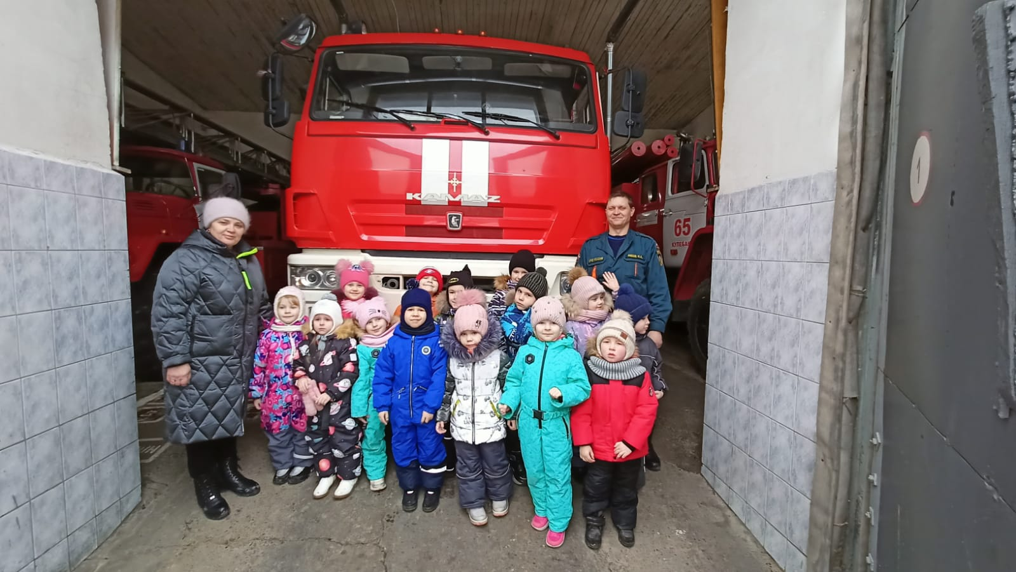
В рамках профориентационной работы «Шаги к профессии», воспитанники старшей группы под руководством воспитателя Катковой Н. В. и учителя-логопеда Голубевой А.Н., побывали на экскурсии в пожарной части. Работники ПЧ подготовили для воспитанников интересную и познавательную информацию о работе пожарной службы и пожарных машин в нашем городе, продемонстрировали использование пожарных рукавов и как, с их помощью, тушится пожар, а также предметы боевой одежды и пожарно-спасательный инвентарь.
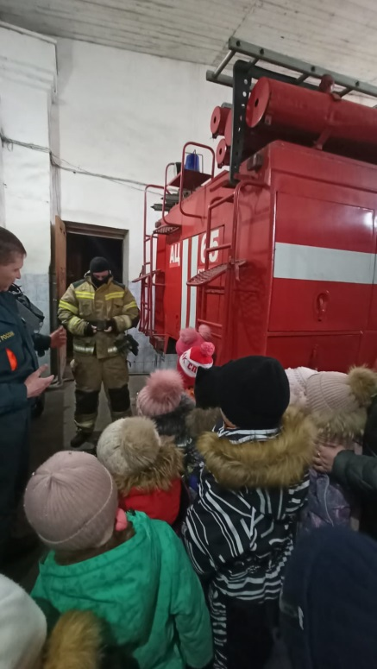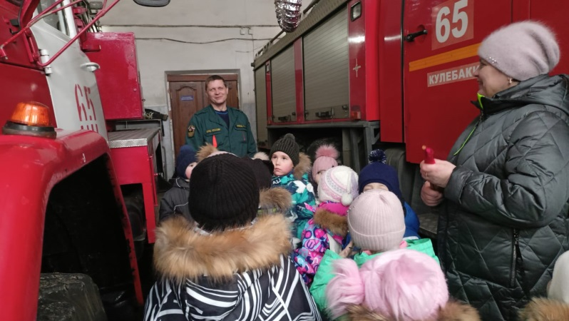
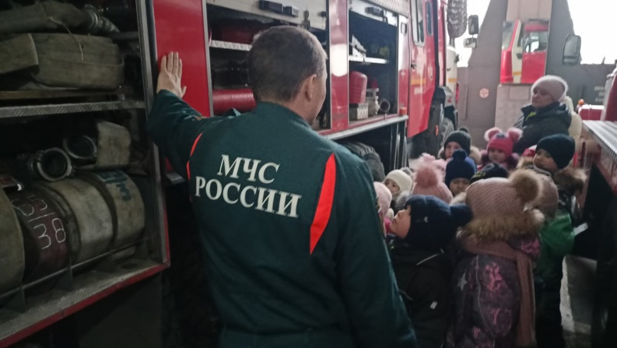
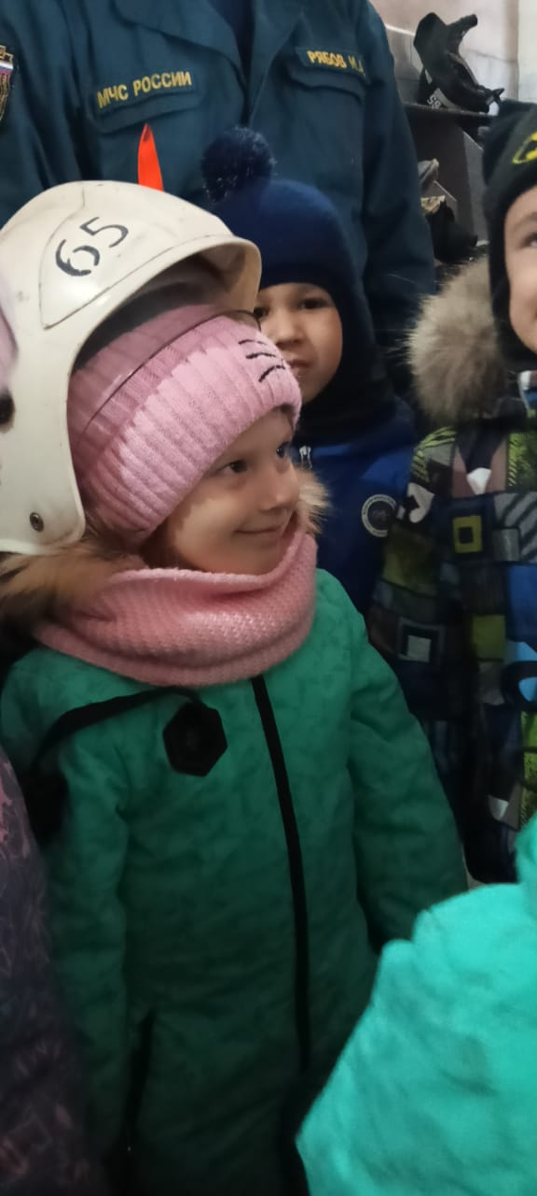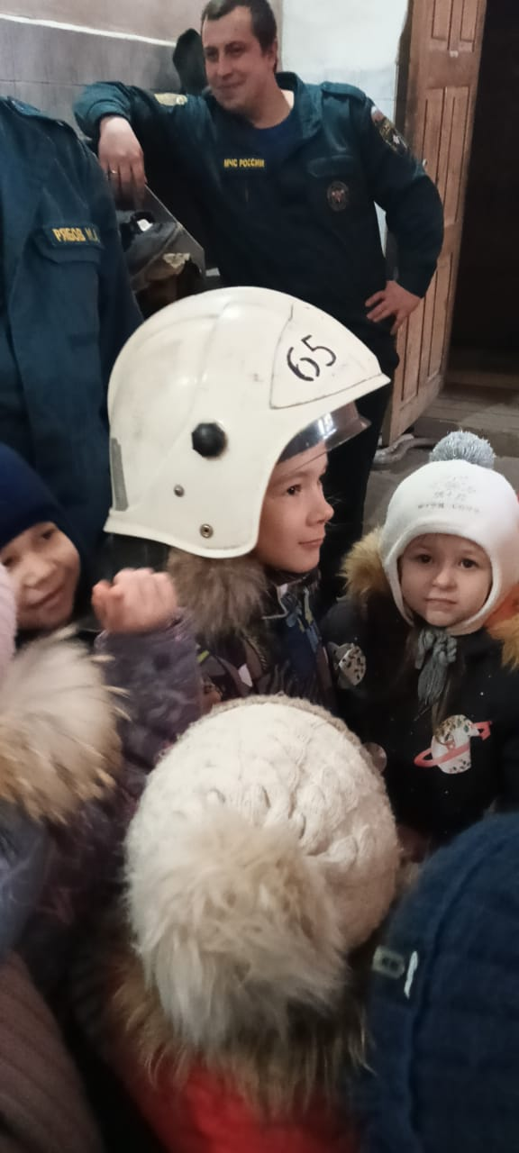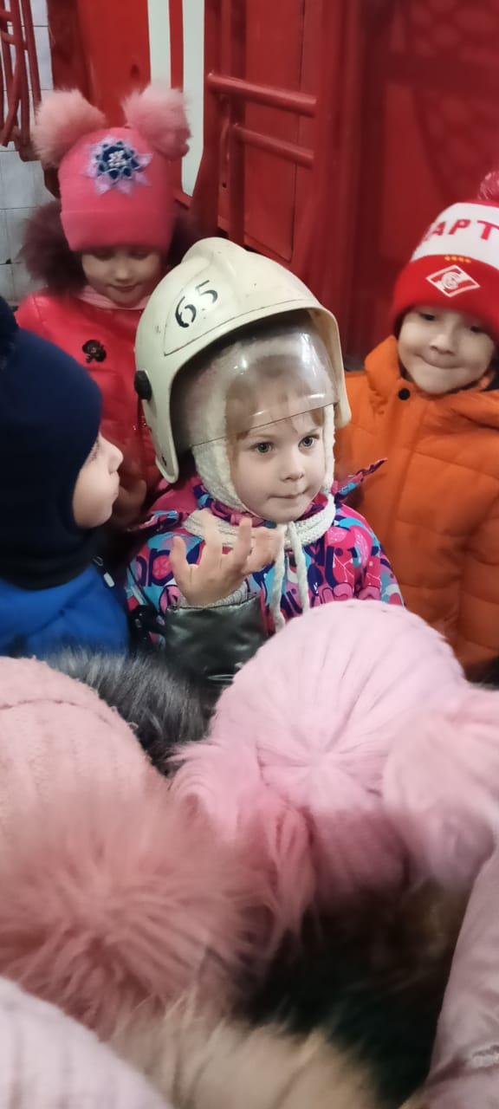
Дошкольники остались очень довольными от увиденного, большинство детей выразило желание работать пожарными!
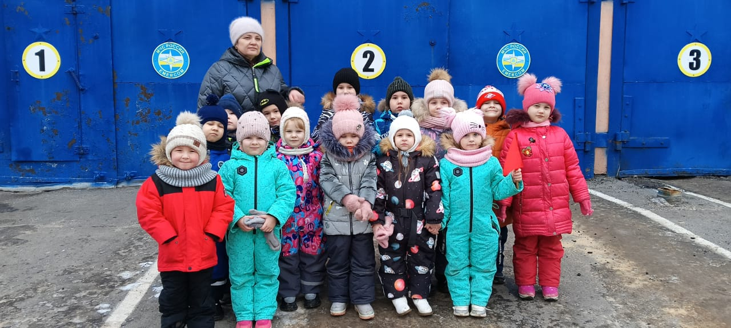

Знакомство с профессией - инспектор по пропаганде безопасности дорожного движения.
С целью развитие у детей осознанного отношения к выполнению правил дорожного движения и в плане знакомства с профессией инспектора ГИБДД у детей старшего дошкольного возраста состоялась встреча с инспектором по пропаганде безопасности дорожного движения Хажметовой О.А.
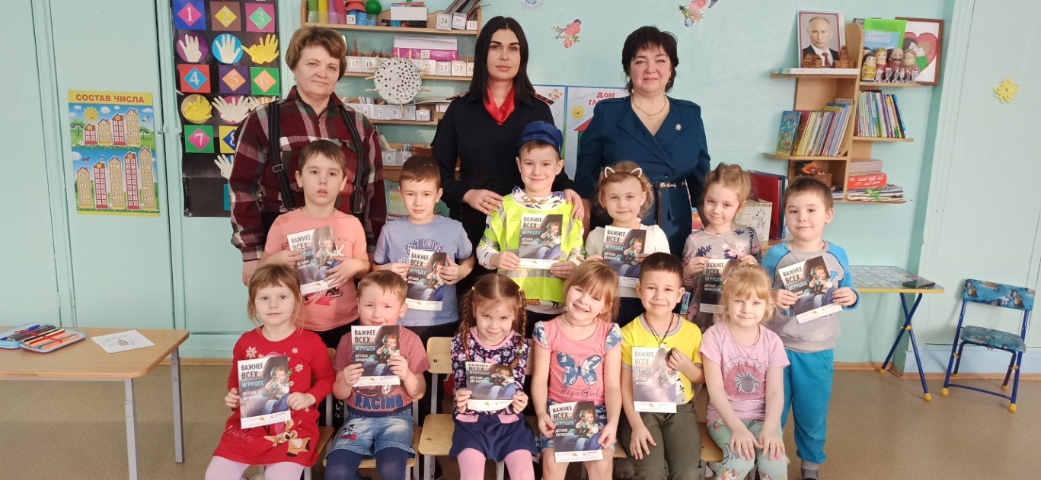
Дошкольники показали неплохие знания о правилах поведения на дороге, продемонстрировали сценку «Внимание, дорога!», консультировали героя – Карлсона , как действовать при том или ином сигнале светофора. Все игровые задания были направлены на развитие устойчивых навыков безопасного поведения у детей, на воспитание чувства ответственности и привычки соблюдать правила дорожного движения. Ольга Александровна отметила , что все ребята отлично справились с заданиями и пожелала дошкольникам всегда соблюдать правила дорожного движения!
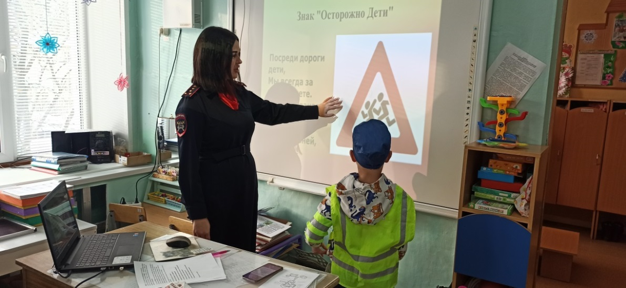
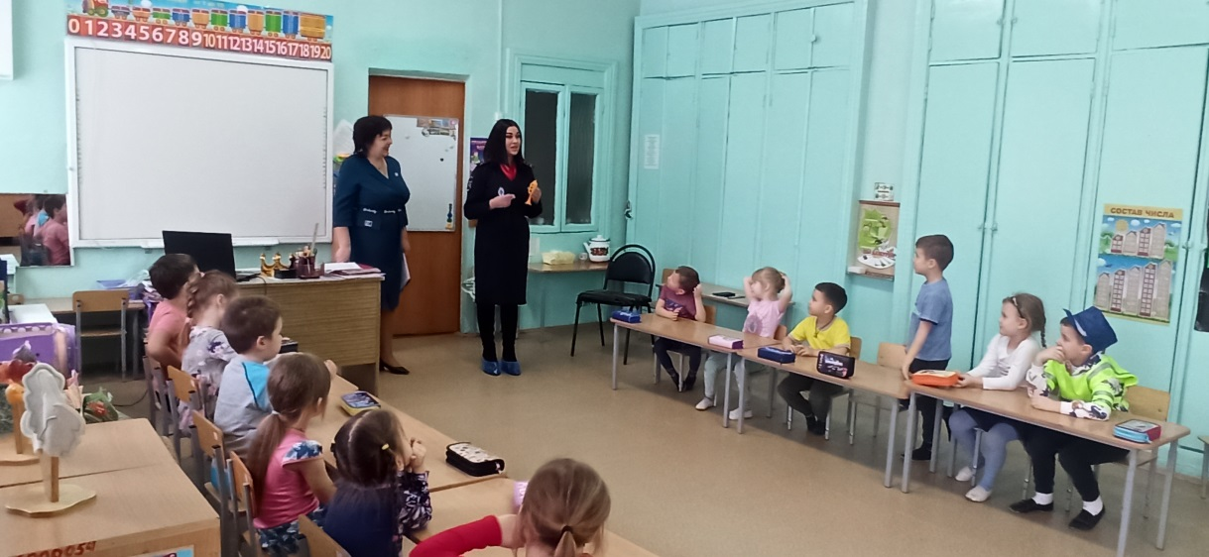

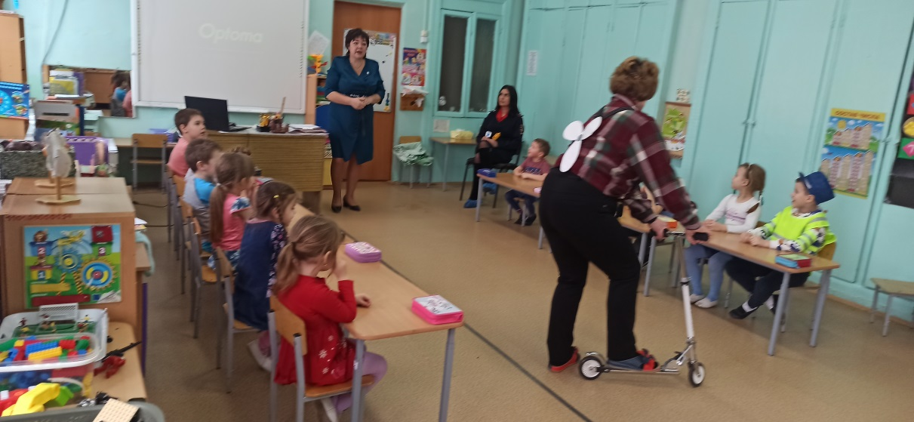

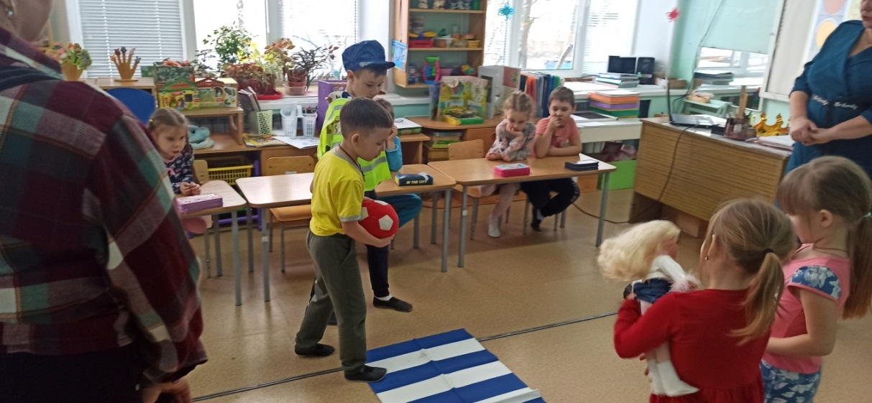

Знакомство с профессией - парикмахер
Основная цель ранней профориентации для дошкольников заключается в развитии эмоционального отношения ребенка к миру профессий, открытии перед ним возможностей для проявления себя в разных видах деятельности. Если все это реализовано успешно, у детей формируются соответствующие навыки, а также уважение к труду в любой сфере, расширяется кругозор, выявляются способности, увлечения и интересы. Нередко к сотрудничеству по ознакомлению с профессиями привлекаются родители наших воспитанников, так было, когда старшие дошкольники знакомились с профессией –парикмахер.
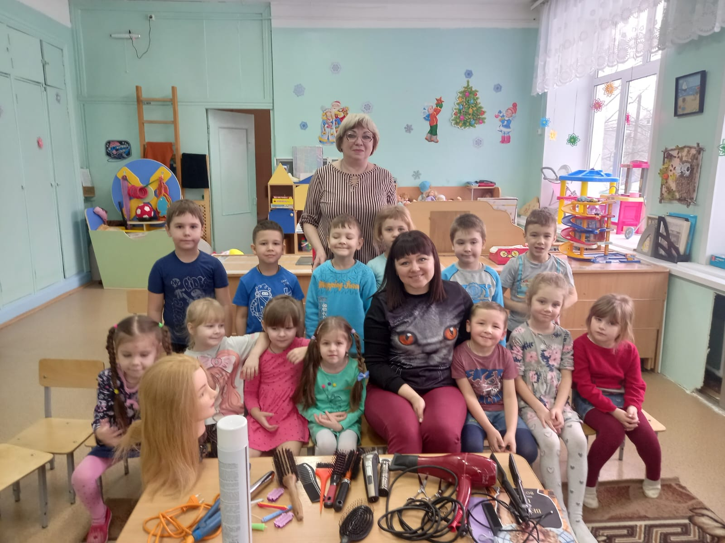
Ребята получили возможность понаблюдать и самим поучаствовать в мастер-классе по формированию красивых причесок у девочек, который провела Шмелева С.А., мастер салона красоты «Аллегро».

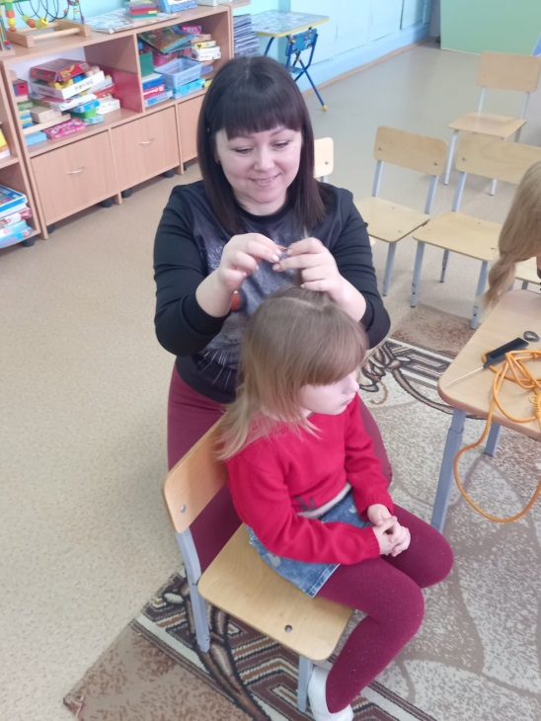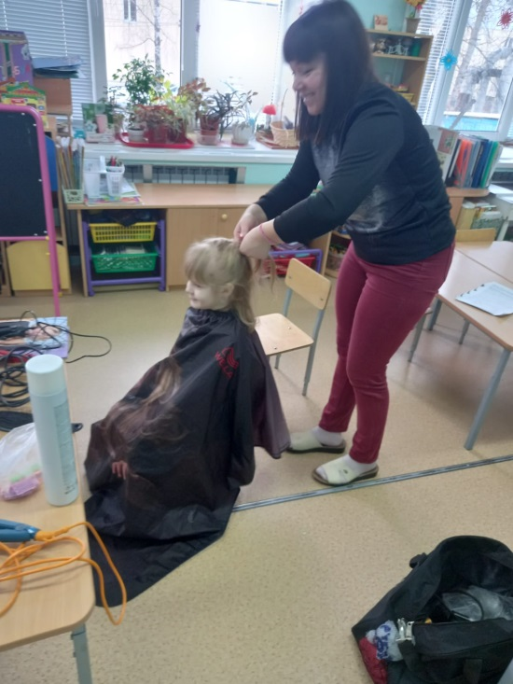
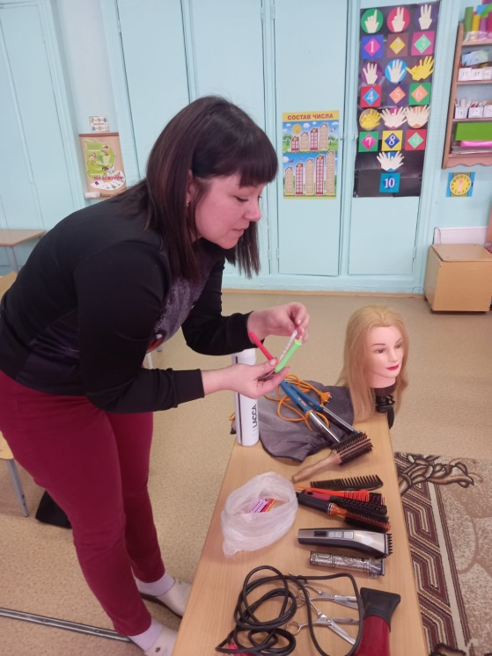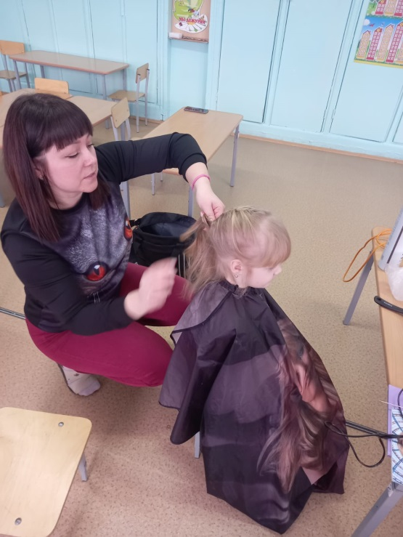
Светлана Андреевна рассказала ребятам о важности своей профессии, ведь недаром в народе говорят: «Хорошая прическа важнее дорогого наряда». Это значит, что парикмахер превращает нас в красивых, аккуратных людей с помощью своих волшебных рук, инструментов, своего мастерства. Она пожелала деткам всегда красиво выглядеть, держать в порядке голову и посещать парикмахерскую!

